《鲜花树林中的猫头鹰》系列
The Owls of Blossom Wood series

作者简介：

凯瑟琳·科埃（Catherine Coe）是一位编辑兼儿童图书作家。她参与过很多畅销系列的创作，如《彩虹魔法》（RAINBOW MAGIC），她特别喜欢写精灵和动物故事。凯瑟琳居住在伦敦。

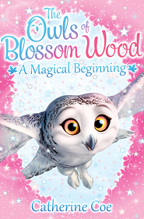
中文书名：《一个神奇的起点》
英文书名：A MAGICAL BEGINNING
作 者：Catherine Coe
出 版 社：Scholastic UK
代理公司：ANA
出版日期：2015年9月
代理地区：中国大陆、台湾
审读资料：电子稿/样书
页 数：96页
类 型：7-12岁少年文学

卖点提炼：

- 一个全新的激动人心的神奇动物冒险系列
- 凯瑟琳·科埃参与过很多成功系列的创作，包括畅销书《彩虹魔法》
- 此刻到处都是猫头鹰——从珠宝和时装到家居和图书
- 配有许多漂亮的插图，生动展示了“鲜花树林”和其中的动物居民

内容简介：

发生在神奇的“鲜花树林”中的一个激动人心的全新动物系列。
正当凯蒂、伊娃和亚历克斯一起藏在凯蒂家花园底部的空心树干中时，他们发现自己与动物们被卷入了一个神奇的树林，在那里他们不再是小女孩了，而变成了猫头鹰！她们很快就发现“鲜花树林”一直在等待她们——那些动物居民要依靠猫头鹰去应付丛林中的问题，这是猫头鹰的职责…

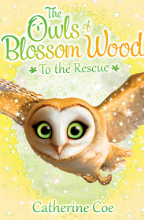
中文书名：《营救》
英文书名：TO THE RESCUE
作 者：Catherine Coe
出 版 社：Scholastic UK
代理公司：ANA
出版日期：2015年9月
代理地区：中国大陆、台湾
审读资料：电子稿/样书
页 数：96页
类 型：7-12岁少年文学

卖点提炼：

- 一个全新的激动人心的神奇动物冒险系列
- 凯瑟琳·科埃参与过很多成功系列的创作，包括畅销书《彩虹魔法》
- 此刻到处都是猫头鹰——从珠宝和时装到家居和图书
- 配有许多漂亮的插图，生动展示了“鲜花树林”和其中的动物居民

内容简介：

发生在神奇的“鲜花树林”中的一个激动人心的全新动物系列。
正当凯蒂、伊娃和亚历克斯一起藏在凯蒂家花园底部的空心树干中时，他们发现自己与动物们被卷入了一个神奇的树林，在那里他们不再是小女孩了，而变成了猫头鹰！她们很快就发现“鲜花树林”一直在等待她们——那些动物居民要依靠猫头鹰去应付丛林中的问题，这是猫头鹰的职责…
“鲜花树林”一直在等待她们——鹪鹩无法发出声音，他们很不开心，不想离开他们的鸟巢。凯蒂、伊娃和亚历克斯在魔力音乐会开始之前能够及时将鸟鸣声带回到“鲜花树林”吗？

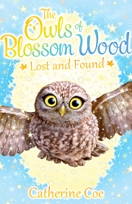
中文书名：《遗失与找回》
英文书名：LOST AND FOUND
作 者：Catherine Coe
出 版 社：Scholastic UK
代理公司：ANA
出版日期：2015年9月
代理地区：中国大陆、台湾
审读资料：电子稿/样书
页 数：96页
类 型：7-12岁少年文学

卖点提炼：

- 一个全新的激动人心的神奇动物冒险系列
- 凯瑟琳·科埃参与过很多成功系列的创作，包括畅销书《彩虹魔法》
- 此刻到处都是猫头鹰——从珠宝和时装到家居和图书
- 配有许多漂亮的插图，生动展示了“鲜花树林”和其中的动物居民

内容简介：

发生在神奇的“鲜花树林”中的一个激动人心的全新动物系列。
正当凯蒂、伊娃和亚历克斯一起藏在凯蒂家花园底部的空心树干中时，他们发现自己与动物们被卷入了一个神奇的树林，在那里他们不再是小女孩了，而变成了猫头鹰！她们很快就发现“鲜花树林”一直在等待她们——那些动物居民要依靠猫头鹰去应付丛林中的问题，这是猫头鹰的职责…
最年幼的小鹿在“鲜花树林”中走丢了，她的妈妈非常担心。其他动物都不知道她的下落，所以得靠猫头鹰们来搜寻了。他们能找到小鹿吗？

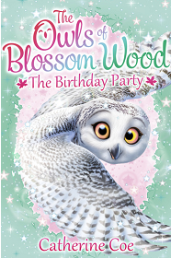
中文书名：《生日聚会》
英文书名：THE BIRTHDAY PARTY
作 者：Catherine Coe
出 版 社：Scholastic UK
代理公司：ANA
出版日期：2016年1月
代理地区：中国大陆、台湾
审读资料：电子稿/样书
页 数：96页
类 型：7-12岁少年文学

卖点提炼：

- 一个全新的激动人心的神奇动物冒险系列
- 凯瑟琳·科埃参与过很多成功系列的创作，包括畅销书《彩虹魔法》
- 此刻到处都是猫头鹰——从珠宝和时装到家居和图书
- 配有许多漂亮的插图，生动展示了“鲜花树林”和其中的动物居民
- 大约在出版日，凯瑟琳·科埃会参与一场与弗里敦猫头鹰避难所的合作活动

内容简介：

发生在神奇的“鲜花树林”中的一个激动人心的全新动物系列。
正当凯蒂、伊娃和亚历克斯一起藏在凯蒂家花园底部的空心树干中时，他们发现自己与动物们被卷入了一个神奇的树林，在那里他们不再是小女孩了，而变成了猫头鹰！她们很快就发现“鲜花树林”一直在等待她们——那些动物居民要依靠猫头鹰去应付丛林中的问题，这是猫头鹰的职责…

“鲜花树林”需要猫头鹰们的帮助。这是獾博比（Bobby）的生日，他们想给他办一场异常惊喜的聚会。可是博比就在聚会即将开始的时候从树林中消失了，此时灾祸出现了。他们能及时找到博比吗？

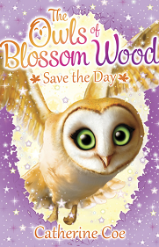
中文书名：《挽救局面》
英文书名：SAVE THE DAY
作 者：Catherine Coe
出 版 社：Scholastic UK
代理公司：ANA
出版日期：2016年1月
代理地区：中国大陆、台湾
审读资料：电子稿/样书
页 数：96页
类 型：7-12岁少年文学

卖点提炼：

- 一个全新的激动人心的神奇动物冒险系列
- 凯瑟琳·科埃参与过很多成功系列的创作，包括畅销书《彩虹魔法》
- 此刻到处都是猫头鹰——从珠宝和时装到家居和图书
- 配有许多漂亮的插图，生动展示了“鲜花树林”和其中的动物居民
- 大约在出版日，凯瑟琳·科埃会参与一场与弗里敦猫头鹰避难所的合作活动

内容简介：

发生在神奇的“鲜花树林”中的一个激动人心的全新动物系列。

凯蒂、伊娃和亚历克斯来到了树林中发现蜜蜂们在罢工。这不仅意味着无法提供蜂蜜，而且还意味着树林中的花朵、水果和坚果无法授粉！不过蜜蜂们的罢工有背后的原因，女孩们必须将其解决——并说服蜜蜂重新开始工作——她们是否能挽救这片树林。

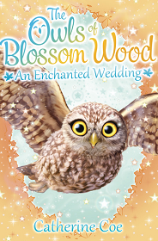
中文书名：《一场被施了魔法的婚礼》
英文书名：AN ENCHANTED WEDDING
作 者：Catherine Coe
出 版 社：Scholastic UK
代理公司：ANA
出版日期：2016年1月
代理地区：中国大陆、台湾
审读资料：电子稿/样书
页 数：96页
类 型：7-12岁少年文学

卖点提炼：

- 一个全新的激动人心的神奇动物冒险系列
- 凯瑟琳·科埃参与过很多成功系列的创作，包括畅销书《彩虹魔法》
- 此刻到处都是猫头鹰——从珠宝和时装到家居和图书
- 配有许多漂亮的插图，生动展示了“鲜花树林”和其中的动物居民
- 大约在出版日，凯瑟琳·科埃会参与一场与弗里敦猫头鹰避难所的合作活动

内容简介：

发生在神奇的“鲜花树林”中的一个激动人心的全新动物系列。

柳树湖的水獭要结婚了！猫头鹰们被邀请参加婚礼，非常兴奋，并自告奋勇的帮忙做准备工作。
但是出现了一个问题，那些特殊的婚礼芦苇不见了——没有它们水獭就无法结婚。凯蒂、伊娃和亚历克斯决心找到它们，不过他们只有几个小时的时间，要找遍整个“鲜花树林”！

谢谢您的阅读！
请将回馈信息发至：宁非 (Katalin Ning)
安德鲁﹒纳伯格联合国际有限公司北京代表处
北京市海淀区中关村大街甲59号中国人民大学文化大厦1705室, 邮编：100872
电 话：010-82509406
传 真：010-82504200
Email：Katalin@nurnberg.com.cn
网 站：Http://www.nurnberg.com.cn
新浪微博：http://weibo.com/nurnberg
豆瓣小站：http://site.douban.com/110577/
微信订阅号：安德鲁书讯


